**GUÍA DE ESTUDIO N°1**

**Lenguaje y comunicación quinto básico**

**EJE Lectura y escritura**

|  |
| --- |
| NOMBRE: ________________________________________________ CURSO: ____________ FECHA: ________ |
| **OBJETIVO DE APRENDIZAJE:**  **OA2**: Comprender textos aplicando estrategias de comprensión de lectura.  **OA3**: Leer y familiarizarse con un amplio repertorio de literatura para aumentar su conocimiento del mundo, desarrollando su imaginación.  **OA4:** Analizar aspectos relevantes de narraciones leídas para profundizar su comprensión, expresando opiniones, describiendo personajes y ambientes.  **OA14**: Escribir creativamente narraciones que, tengan una estructura clara, incluyendo diálogos para desarrollar la trama. |
| **HABILIDADES: Leer, comprender, describir, identificar, caracterizar, analizar, crear.** |
| **INSTRUCCIONES**: Lea atentamente cada texto, si es necesario hazlo más de una vez, subraya las ideas principales del texto. Lee atentamente las preguntas y sigue las instrucciones. En las preguntas de desarrollo, utiliza todas las líneas dadas.  El contenido de esta guía, son aprendizajes previamente adquiridos. Contesta con responsabilidad.  Será evaluada formativamente, al regresar a clase se revisará y se incluirá como nota acumulativa. |

**La fábula**



Las **fábulas** son composiciones breves literarias en las **que** los personajes casi siempre son animales u objetos, **que** presentan **características** humanas **como** el habla, el movimiento, etc. Estas historias concluyen con una enseñanza o moraleja de carácter instructivo, **que** suele figurar al final del texto.

**Lee el siguiente texto**

**La vaca y el lobo**

Un día, una vaca se escapó del establo y, con la cuerda a rastras, se puso a pastar en un prado. Poco después apareció un lobo, que aulló:

-¡Auuu…! ¡Te voy a comer…!

- Bueno –dijo la vaca-. Pero antes déjame que me harte de hierba.

- Está bien… -contestó el lobo relamiéndose.

Al rato, la vaca le propuso al lobo:

-Toma el otro extremo de la soga y átame a ti, por si tengo la tentación de escapar…

Y el lobo, que solo pensaba en darse un festín, se ató la cuerda a una de sus patas. Al instante, la vaca echó a correr hacia la finca, con el lobo tras ella. Los fuertes aullidos del animal hicieron que el campesino saliera al camino. Al ver lo que ocurría, cortó la soga y la vaca se libró del lobo.

El lobo se quedó sin cenar y muy sorprendido de la astucia de la vaca. De todas formas, pudo escapar sano y salvo.

**1.- Numera del 1 al 4 los hechos según el orden en que sucedieron, anota los números en los cuadrados**.

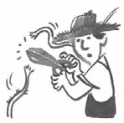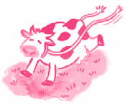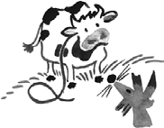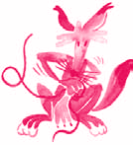

**2.- Organiza los acontecimientos del texto siguiendo el siguiente esquema**

Fábula

Inicio

Desarrollo

Desenlace

**3.- Define a los personajes de la fábula con un adjetivo calificativos**

|  |  |  |
| --- | --- | --- |
| **La vaca** | **El lobo** | **El campesino** |
|  |  |  |

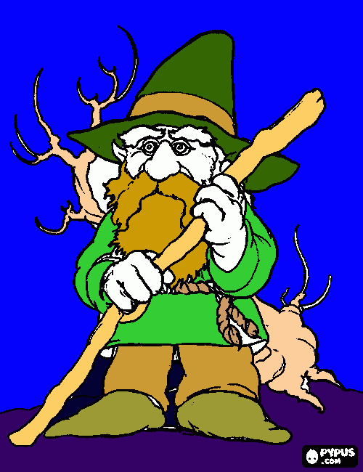 **La leyenda**

Una **leyenda** es un relato que se transmite por tradición oral, el cual combina elementos reales con elementos imaginarios o maravillosos, enmarcados en un contexto geográfico e histórico concreto.

Lee la siguiente leyenda con atención, fíjate en las palabras en negrita.

**El cóndor solitario**

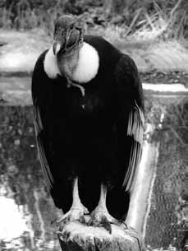Hace mucho tiempo se **dispuso** que todas las aves de la cordillera de la Costa se unieran en matrimonio. Con ese fin, se pusieron avisos por todas partes que las aves se **congregaran** para el evento.

Faltaban pocos minutos para iniciar la ceremonia y todas las aves aguardaban con ilusión el momento esperado, pero el cóndor no tenía con quién casarse.

Desilusionado, se fue. Se realizó el matrimonio **colectivo**; las aves celebraron, aunque jamás olvidaron la tristeza del cóndor.

El águila, rápida y **ágil** como es, decidió investigar por qué nunca llegó la pareja de su amigo. Entonces se enteró de que las personas envenenan y destruyen los lugares donde vive el cóndor. ¿Y saben por qué? Porque creen equivocadamente que el cóndor atrapa y mata a sus animales. No saben que es un ave carroñera, es decir, que se alimenta de los desechos de los animales muertos, manteniendo así el equilibrio en el ambiente.

**1.- Reemplaza las siguientes palabras de vocabulario por otra, sin perder el sentido de la oración**

|  |  |
| --- | --- |
| **Dispuso** |  |
| **Congregaran** |  |
| **Colectivo** |  |
| **Ágil** |  |

**2.- Contesta las siguientes preguntas:**

**A)** Que explica esta leyenda

___________________________________________________________________________________

**B)** ¿Dónde se desarrolla la historia? Describe cómo crees que es el lugar.

___________________________________________________________________________________________________________________________________________________________________________

**C)** Encierra en el texto con lápiz rojo al personaje principal y con lápiz azul, al personaje secundario.

**D)** Escribe en el cuadrado de la derecha **Sí** o **No** según corresponda

|  |  |
| --- | --- |
| La leyenda nace de la tradición escrita |  |
| En la leyenda pueden haber hechos fantásticos |  |
| Las leyendas son escritas por muchos autores consagrados |  |

**F)** Con respecto a la frase: *las personas envenenan y destruyen los lugares donde vive el cóndor.*

¿Qué piensas de la actitud de las personas? ¿Por qué? (completa todas las líneas)

_________________________________________________________________________________________________________________________________________________________________________________________________________________________________________________________________

**El cómic o historieta**

La historieta es la combinación de textos con elementos gráficos y tienen como objetivo comunicar una idea o una historia; generalmente tienen como protagonista a un personaje en torno del cual giran las historias y los demás personajes.

Los elementos del cómic son: viñetas, globos, texto, dibujos y onomatopeyas.

Para mayor información te invito a revisar el siguiente link en youtube

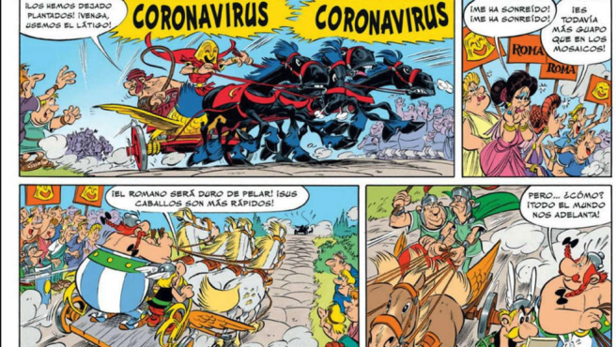<https://www.youtube.com/watch?v=eKnQOsfHeDU>

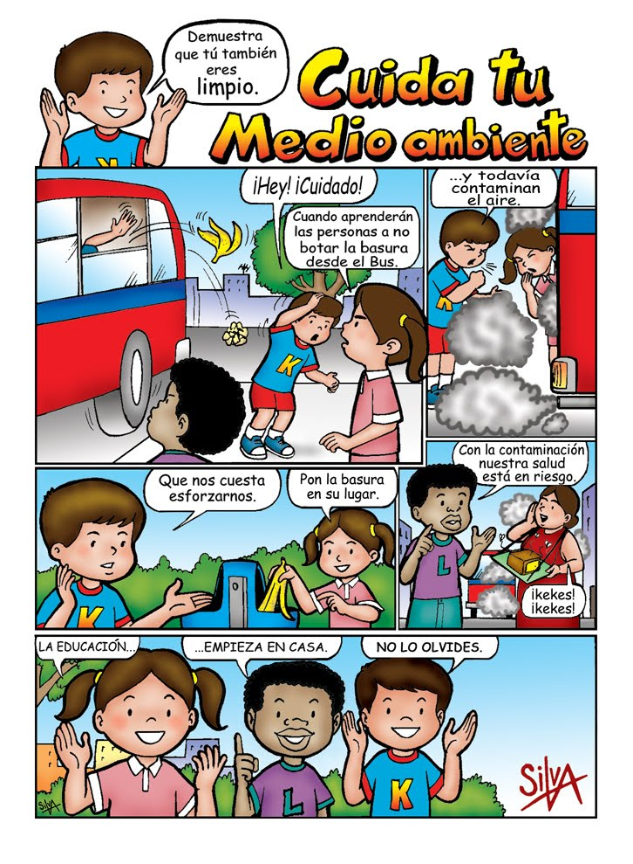

**Lee y observa la siguiente historieta**

**Contesta las siguientes preguntas**

**1.- ¿De qué se trata la historia? Explica.**

__________________________________________________________________________________________________________________________________________________________________________________________________________________________________________________________________

**2.- ¿Qué características sicológicas tienen los personajes de la historieta?**

__________________________________________________________________________________________________________________________________________________________________________________________________________________________________________________________________

**3.- ¿Qué elemento de la historieta no se encuentra presente? Marca con una X.**

A) La viñeta.

B) Globos.

C) Dibujo.

D) Onomatopeya.

E) Texto.

**4.- ¿Cuántas viñetas tiene el cómic? ________**

**5.- ¿Qué otro título le pondrías al cómic?**

______________________________________________________________________________________

**Escritura creativa**

**Crea una historieta en las viñetas presentadas, utilizando los cinco elementos. (viñeta, globo, texto, dibujo y onomatopeya) es de temática libre.**

**¡Echa a volar tu imaginación!**

**Título** ________________________________________________________________________

|  |  |
| --- | --- |
|  |  |
|  |  |